**TEST 1** ME , MY FAMILY AND FRIENDS.

1.

Яка слідуюча літера?

Dd, Ee, Ff, ... .

a)

Ii

b)

Rr

 c)

Gg

2.

Яка шоста літера англійського алфавіту?

а)

Вb

 b)

Ff

c)

Dd

3.

Що означає фраза**"I like..."**

а)Ти любиш?

b)Мені подобається.

c)Це є...

4.

**This is a ...**

а) doctor

b) vet

c) photographer



5.

This is a ...

а) doctor

b)cousin

c) teacher

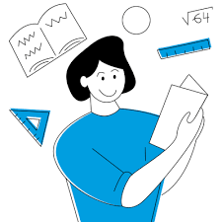

6.Вибери правильну відповідь на запитання. **Do you dogs?**

1. Yes, I am.
2. Yes, I do.
3. Yes, it is.

7.

Що означає фраза " What is your surname ?"

1. Як тебе звати ?
2. Яке твоє прізвище ?

с) Де ти живеш?

8. Як перекладається **uncle** ?

a) тітка

b) дядько

c) брат

10.

**"at school"** перекладається як

а)

вдома

 б)

в школі

 в)

на роботі

11. Як перекладається речення? **I like dogs.**

a) Я люблю тістечка.

b) Я люблю собак.

c) Я люблю джем.

12. Переклади речення. **This is my mum. She is a teacher.**

a) Це моя мама. Вона вчителька.

b) Це мій тато. Він лікар.

c) Це моя мама. Вона ветеринар.

**Ключ до тесту**

1.c (1 бал)

2. b (1 бал)

3. b(1 бал)

4. a(1 бал)

5.c (1 бал)

6.b (1 бал)

7. b (1 бал)

8. b (1 бал)

9. b (1 бал)

10.b (1 бал)

11.b (1 бал)

12.a (1 бал)